INSTAGRAM @CORFESTIVAL SEBAGAI MEDIA PROMOSI EVENT CENTER OF RHYTHM FESTIVAL DI KOTA CIREBON

SKRIPSI
Diajukan untuk memenuhi salah satu syarat guna memperoleh gelar Sarjana
pada Program Studi (S1) Ilmu Komunikasi

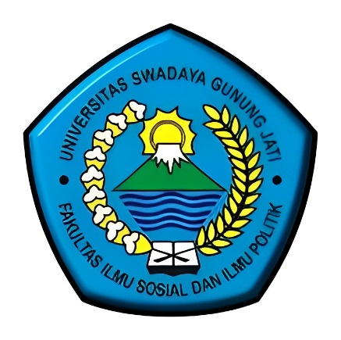

Oleh :
WIDI FATIA SANI
NPM. 220100002

FAKULTAS ILMU SOSIAL DAN ILMU POLITIK
UNIVERSITAS SWADAYA GUNUNG JATI
2023

